BWpoly
Lernspiel rund um Baden-Württemberg - Geografie und Kultur
Montag, 14. September 2026 - Donnerstag, 29. Juli 2027

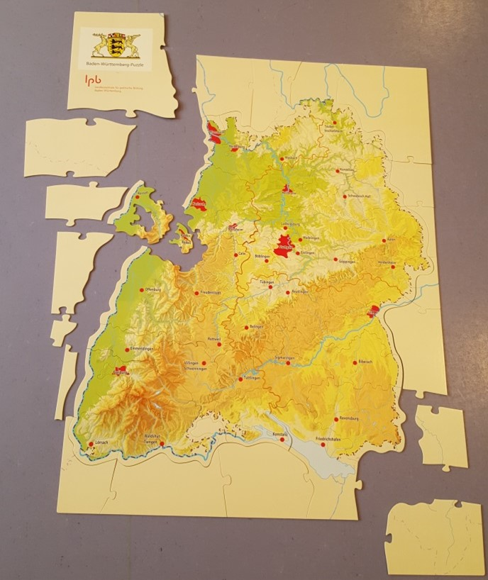
Bwpoly / Baden-Württembergpuzzle der LpB

Präsenz

Ein politischer Tag für Grundschulen im Regierungsbezirk Tübingen

Inhalt:
Mit „BWpoly“ erkunden Kinder der 3. und 4. Klasse Baden-Württemberg auf kreative, altersgerechte und spielerische Weise. Das Lernspiel vermittelt Grundwissen zu Geografie, Kultur, Geschichte und Politik des Bundeslandes – interaktiv und mit allen Sinnen. Die Kinder puzzeln mit dem Baden-Württemberg-Puzzle der LpB, erraten in einer Höraufgabe typische Begriffe rund um Baden-Württemberg und testen schluss-endlich ihr Wissen in einem „1, 2 oder 3“-Quiz. Dabei werden nicht nur Fakten vermittelt – die Kinder ent-wickeln ein Gefühl für ihr Bundesland und seine Besonderheiten.

Ob Maultaschen, Landtag oder Hirsch – „BWpoly“ macht Baden-Württemberg lebendig.
Programm:
Beispielprogramm (Änderungen vorbehalten):

Klasse x

8.30 Uhr Begrüßung und Warm-Up

8.40 Uhr BW-Puzzle
9.05 Uhr Begriffe Spiel
9.25 Uhr BW- 1, 2 oder 3
9.45 Uhr Nachbesprechung, danach gemeinsames Aufräumen
10.00 Uhr Ende der Veranstaltung
Klasse y

8.30 Uhr Begrüßung und Warm-Up

8.40 Uhr BW-Puzzle
9.05 Uhr Begriffe Spiel
9.25 Uhr BW- 1, 2 oder 3
9.45 Uhr Nachbesprechung, danach gemeinsames Aufräumen
10.00 Uhr Ende der Veranstaltung

weitere Pausen werden individuell in den Ablauf integriert
Zielgruppe:
Klasse 3 und 4
Organisation:
• Teilnahmezahl: Zwei Klassen nacheinander, je 12-30 TN
• Dauer: 2 x 90 Minuten (90 min pro Klasse)
• Termine: nach Absprache. Bitte geben Sie im Anmeldeformular zwei mögliche Termine an

Termin:
Montag, 14. September 2026, 00:00 Uhr - Donnerstag, 29. Juli 2027, 00:00 Uhr

Leitung:
Micha Bröckling
Kontakt:
Micha Bröckling, Tel.: 07071-13680-62, E-Mail: Micha.Broeckling@lpb.bwl.de
Ort:
Bei Ihnen an der Schule oder in den Räumen der LpB-Außenstelle Tübingen
Gebühren:
Die Veranstaltung ist kostenlos.

Seminar-Nr.: 54/PT-BW-26 (Bei Rückfragen bitte angeben)

Zur Anmeldung:

